Уважаемые воспитанники детских садов, учащиеся, педагоги, родители.

Приглашаем вас принять участие

во Всероссийском интеллектуально - творческом конкурсе

«Грамотей – 2026» (18.05.2026 – 12.06.2026)

Положение о Всероссийском интеллектуально - творческом конкурсе
«Грамотей – 2026»

Общие положения

- Настоящее положение о Всероссийском интеллектуально - творческом конкурсе
«Грамотей – 2026» (далее Конкурс) определяет порядок организации и проведения Конкурса, порядок участия в Конкурсе.
- Организатор конкурса - Конкурс проводится по инициативе Информационно – методического интернет проекта «Globus»
- Конкурс организуется на некоммерческой основе. Участники оплачивают только организационный взнос, который включает в себя расходы на изготовление наградных документов (дипломов) и техническую поддержку сайта.
- Работы на Конкурс принимаются в период с 18 мая по 12 июня 2026г.
Цели Конкурса
Способствовать развитию интеллектуальных и творческих способностей детей, профессиональных навыков педагогов.
Участники Конкурса
Принять участие в Конкурсе могут воспитанники, учащиеся и педагоги любых образовательных учреждений (дошкольных образовательных учреждений; средних общеобразовательных учреждений; коррекционных образовательных учреждений; учреждений дополнительного образования детей и т.д.), библиотекари.
Номинации конкурса для детей
- «Сочинитель» - рассказы, сказки, стихи собственного сочинения
- «Лучшее сочинение»- принимаются сочинению на произвольную тему
- «Интеллектуал» - исследовательские работы, проекты, кроссворды
- «Эссе-рассуждения» на произвольную тему
- «Чтение стихов» (видео)
- «Лучший художник-иллюстратор» рисунки с изображением героев книг, персонажей
- Фото «Я - Грамотей», «Чтение книг», «Люблю учиться», «Грамоте учиться всегда пригодится»
Номинации конкурса для педагогов
- Конспект урока, занятия, презентации
- Сценарии праздников, игр, совместных мероприятий
- Педагогические проекты, программы
- Лепбуки, игры, пособия для речевого, познавательного и интеллектуального развития
- Эссе на любую тему
- Печатные консультации о развитии ребенка
- «Лучший художник-иллюстратор» рисунки с изображением героев книг, персонажей
- Фото «Я - Грамотей», «Чтение книг», «Люблю учиться», «Грамоте учиться всегда пригодится»
Требования к конкурсным работам
Участник оформляет конкурсную работу по своему усмотрению, требования к оформлению не предъявляются.
Порядок участия
- Заполните заявку на участие в конкурсе.
- Оплатите оргвзнос за изготовление наградных документов. Размер оргвзноса составляет: 175 рублей. Участник производит оплату по реквизитам, указанным в положении в день отправки материалов. Организационный взнос оплачивается за каждый диплом. Если работа выполнена в соавторстве, то оплата производится за каждого автора, и каждый педагог получает индивидуальный диплом.
- Отправьте письмо на электронный адрес globussait@yandex.ru Письмо должно содержать заявку, копию квитанции об оплате, конкурсную работу.
Награждение
- По итогам Конкурса все участники получают дипломы I, II или III степени. Если участник ребёнок, то в каждом дипломе указывается ФИО педагога, который является куратором ребенка.
- Рассылка дипломов осуществляется в электронном виде на адрес электронной почты, указанный в заявке на участие в конкурсе, в течение 1-2 рабочих дней. Если вы не получили диплом через 2 дня после отправки работы, то проверьте папку СПАМ и напишите нам.
Желаем удачи! Благодарим вас за участие в наших конкурсах.
Официальный сайт проведения Международных и Всероссийских конкурсов http://globus-sait.ru/

Заявка на участие во Всероссийском интеллектуально - творческом конкурсе

«Грамотей - 2026» Участник - ребёнок
1 | Фамилия и имя ребёнка
2 | Образовательное учреждение (сокращенное), город
3 | ФИО педагога - куратора
4 | Электронный адрес, контактный телефон

Заявка на участие во Всероссийском интеллектуально - творческом конкурсе

«Грамотей - 2026» Участник - педагог
1 | ФИО педагога (полностью)
2 | Образовательное учреждение (сокращенное), город
3 | Конкурсная работа
4 | Электронный адрес, контактный телефон

Образцы дипломов

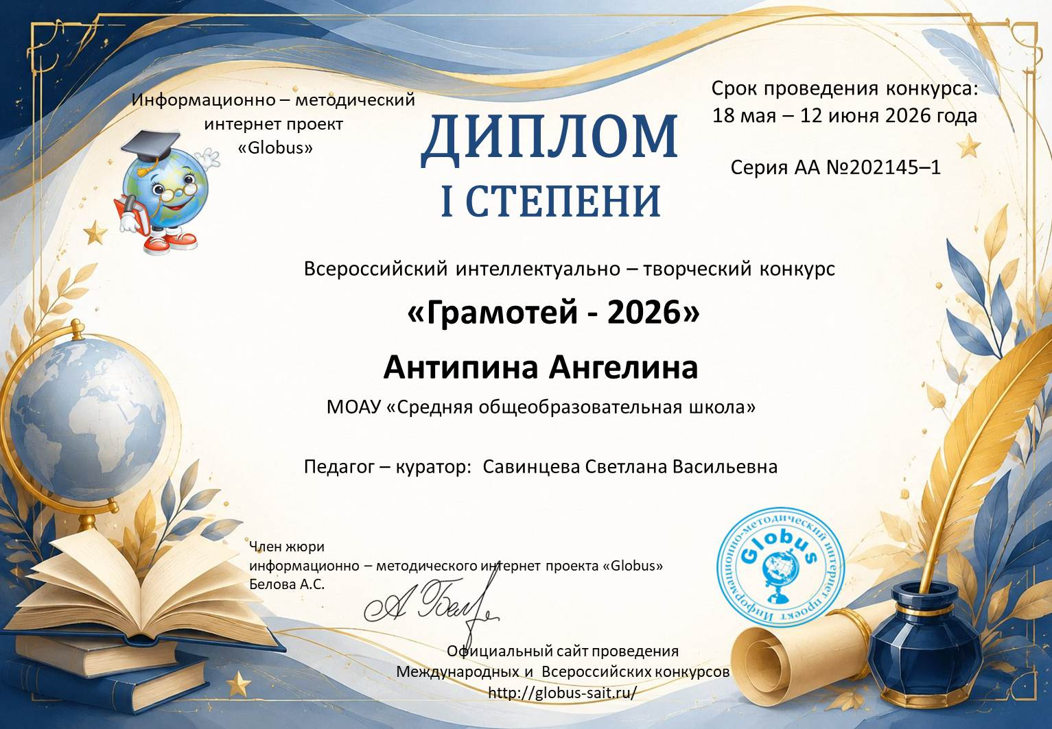

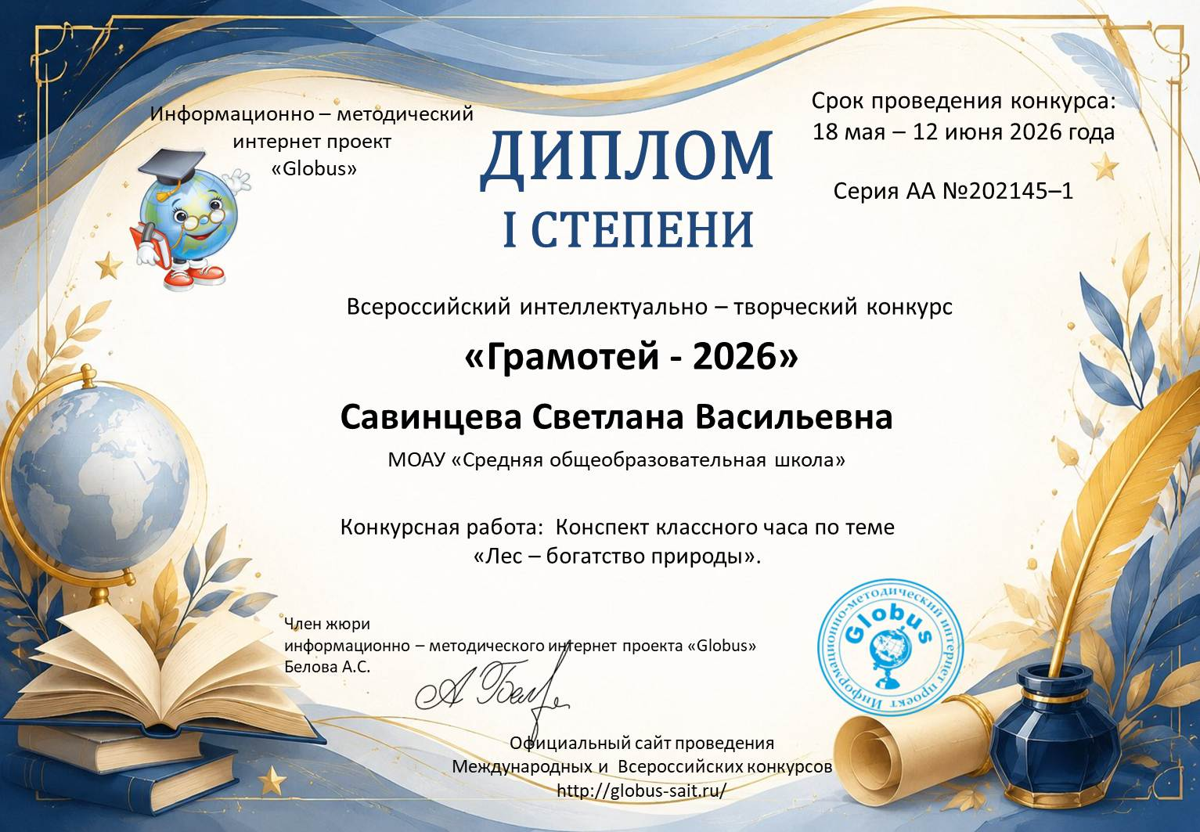

Платежные реквизиты для оплаты:
Для оплаты по QR коду зайдите в приложение банка

Получатель платежа: ИП Гюмюшлю Мария Александровна
ИНН/ КПП 595700140677
Расчетный счет № 40802 810 7 4971 0007205
Банк: ВОЛГО-ВЯТСКИЙ БАНК ПАО СБЕРБАНК
БИК: 042202603
Корреспондентский счет: 30101 810 9 0000 0000603
Назначение платежа: Диплом

Как произвести оплату через сбербанк онлайн на счет:
Платеж по реквизитам
- Вводите ИНН получателя 595700140677
- Водите расчетный счет получателя 4080 2810 7497 1000 7205
- Вводите БИК 042202603
- Наименование организации ИП Гюмюшлю М. А.
- Вводите КПП 0
- В назначении платежа пишете слово Диплом
- Вводите сумму перевода
- Нажимаете оплатить

